ПРОСО

Цель работы: научиться различать виды проса, подвиды и разновидности проса обыкновенного.
Оборудование и материалы: гербарий; набор метелок проса различных подвидов и разновидностей; зерно проса; ланцеты; пинцеты; препаровальные иглы; лупы; разборные доски.
Задание 1. Изучить морфологические признаки подвидов и разновидностей проса обыкновенного. Подвиды проса обыкновенного описаны в таблице 53.
Вводные пояснения. В культуре распространено два вида проса: обыкновенное (Panicum miliaceum L.) и головчатое (Setaria italicа L.). Они относятся к разным родам и отличаются друг от друга строением соцветия: у обыкновенного – метелка, у головчатого – колосовидная метелка. Просо обыкновенное – однолетнее травянистое растение.
При изучении растений проса обращают внимание на опушенность стебля, влагалища и листовой пластинки мягкими волосками, на ширину листовых пластинок (шире, чем у хлебов первой группы). При изучении строения метелки отмечают подушечки (небольшие утолщения) у основания боковых разветвлений у некоторых форм. Детально рассматривают строение колоска, находят колосковые чешуи (две нормально развитые, третья наполовину короче), отмечают особенности морфологического строения зерна, которое покрыто гладкими глянцеватыми цветковыми чешуями, не сросшимися с зерном.
По строению метелки (длина, плотность, направление центральной оси, угол отклонения ветвей от главной оси, наличие или отсутствие подушечек в основании ветвей) обыкновенное просо делят на пять групп, или подвидов: раскидистое, развесистое, пониклое (сжатое), полукомовое (овальное) и комовое (рисунок 26).
Плотность метелки определяется числом веточек первого порядка на 1 см стержня метелки: рыхлая до одной веточки на 1 см, среднеплотная – 1,0…1,2 веточки, плотная – больше 1,2 веточки на 1 см. Подвиды проса по окраске метелок (колосковых чешуй), окраске зерен (цветковых чешуй) и по обрушиваемости зерен делятся на разновидности (таблица 54).
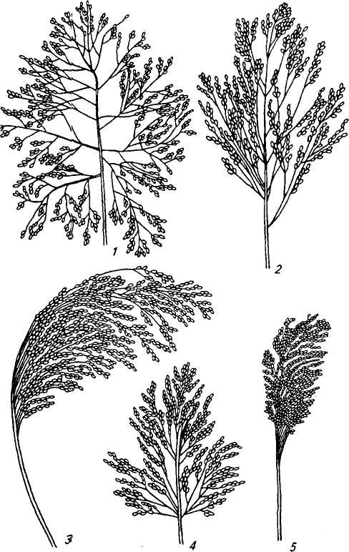
Рисунок 26 – Метелка подвидов проса обыкновенного:
1 – раскидистого; 2 – развесистого; 3 – сжатого (пониклого); 4 – овального
(полукомового); 5 – комового

Таблица 53 – Отличительные признаки подвидов
проса обыкновенного

Подвид | Признак метелки:
Подвид | длина | ось | плотность  и раскидистость | отклонение боковых ветвей | наличие подушечек у основания ветвей
Раскидистое | Длинная | Прямая | Очень  рыхлая,  раскидистая | Отклонены  от главной оси под углом 90° | Имеются у основания всех ветвей
Развесистое | Длинная | Прямая | Рыхлая, полураскидистая | Отклонены под острым углом | Имеются  в нижней части метелки
Сжатое или пониклое | Длинная | Согнутая | Рыхлая, свисающая в одну сторону | Прижаты к главной оси, свисают в одну сторону | Отсутствуют или слабо  выражены
Овальное, или полукомовое | Короткая | Прямая | Средней плотности, полураскидистая | Верхние прижаты к главной оси, нижние отклонены под острым углом | Имеются  в нижней части метелки
Комовое | Короткая | Прямая | Плотная, сжатая | Прижаты  к главной оси | Отсутствуют

Окраска колосковых чешуй бывает соломенно-желтая или темно-фиолетовая (с антоцианом). При наличие антоцианового окрашивания колосков к названию разновидности прибавляется приставка «Sub». Окраска цветковых чешуй – разная (от белой до черной). У основных разновидностей проса зерна плотно покрыты цветковыми чешуями, которые отделяются с трудом.
Наиболее распространенные сорта проса принадлежат к трем основным подвидам обыкновенного проса – раскидистому, развесистому и сжатому (пониклому). Внешнее отличие сортов основано на мелких морфологических признаках, которыми сорта, принадлежащие к одной разновидности, отличаются друг от друга.

Таблица 54 – Признаки разновидностей проса обыкновенного

Окраска зерна | Подвид
Окраска зерна | раскидистое | развесистое | сжатое | овальное | комовое
Белая | – | Candidum Кандидум | Album  Альбум | - | Astrachanicum Астраханикум
Кремовая или желтая | VitellinumВителлинум | Flavum Флявум | Aureum  Ауреум | Xantheum Ксантеум | Densum  Денсум
Красная или светло-красная | – | Coccineum Кокцинеум | Sanguineum  Сангвинеум | Rubrum Рубрум | Dacicum  Дацикум
Серая | Tephrum Тефрум | Cinereum Цинереум | Griseum  Гризеум | Griseolum  Гризеолюм | Metzgtri  Метзгери
Бронзовая | Mongolicum – Монголикум | Aereum Эреум | Fatyc  Фатик | - | Alefeldi  Алефельди

Задание 2. Ознакомиться с подвидами головчатого проса (таблица 55).
Вводные пояснения. Вид проса головчатого подразделяется на два подвида: чумиза (бор или гоми) – высокорослое, хорошо развитое растение с длинным вегетационным периодом, и могар – более низкорослое растение с коротким вегетационным периодом (рисунки 27, 28).

Таблица 55 – Отличительные признаки чумизы и могара

Признак | Чумиза | Могар
Высота растений, см | 100…200 | 50…150
Энергия кущения | Слабая,  1…3 стебля | Сильная,  3…5 стеблей
Толщина стебля, мм | Толстая, 5…15 | Тонкая, 2…8
Длина листа, см | 50…65 | 20…50
Ширина листа, см | 2…4 | 1…3
Место перехода  влагалища  в пластинку листа | Фиолетовое | Зеленое
Длина метелки, см | Длинная, 16…50 | Короткая, 6…25
Строение метелки | Явно лопастная | Цилиндрическая,  неясно лопастная
Длина и ширина  зерновки, мм | 2×1,7 | 2,1×1,5

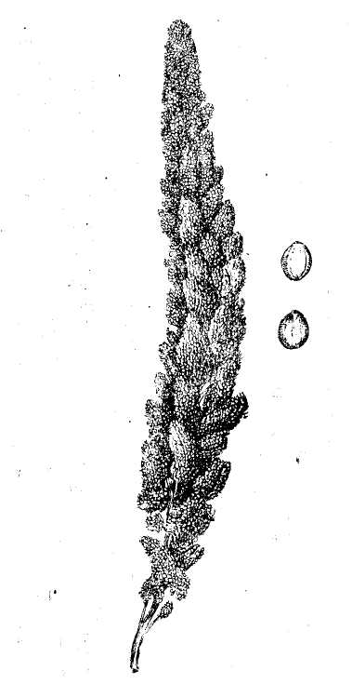  Рисунок 27 – Соцветие чумизы | 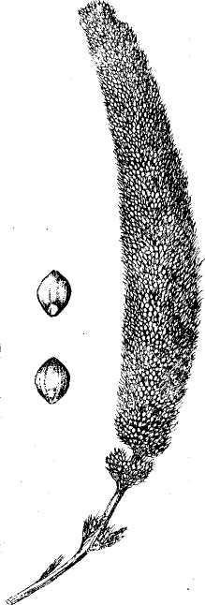  Рисунок 28 – Соцветие могара

Задание 3. Изучить морфологические признаки сорго.
Вводные пояснения. Культурное сорго представлено четырьмя видами: сорго обыкновенное, возделываемое на кормовые, технические и продовольственные цели; джугара – с изогнутым соцветием; гаолян (китайское сорго) – хлебный злак рода сорго, скороспелый и засухоустойчивый вид, перспективный в селекционной работе; суданская трава – возделываемая на кормовые цели. При изучении сорго обыкновенного обращают внимание на хорошо развитую корневую систему, наличие воздушных корней, высокорослость растения, заполненность стебля рыхлой паренхимной тканью, строение метелки и колосков. На конце каждой веточки метелки находятся два одноцветковых колоска, из них один сидячий, мужской (однополый) – бесплодный, обычно опадающий после цветения. Зерно может быть пленчатым или голым.
По характеру метелки, плотности расположения веточек сорго делится на три подвида: развесистое – с рыхлой метелкой, длинными ветвями; сжатое – метелка плотная с относительно длинной главной осью и короткими боковыми ветвями; комовое – с плотной густой метелкой, короткими боковыми ветвями.
В зависимости от цели возделывания, высокорослости растений, сочности стеблей и содержания в них сахара, строения метелок, трудности обрушивания зерен и т. д. сорго обыкновенное делится на следующие три группы: зерновое, сахарное, веничное (таблица 56).

Таблица 56 – Краткая характеристика групп сорго
Группа | Цель  возделывания | Высота растений | Сочность  сердцевины | Окраска центральной жилки листа у взрослого растения | Метелка | Зерна
Зерновое | На зерно | относительно  низкорослые,  слабокустистые | Сухая или полусухая с малосладким или кисловатым  соком | Желтовато-белая или белая | Прямостоячая, реже пониклая, сжатая | В основном открытые, легко обрушиваемые
Сахарное  126 | Получение стеблей, богатых сахаром, для кормовых  и технических целей | Сравнительно высокорослые с повышенной кустистостью | Обильно сочная  и сладкая | Серо-зеленая | Прямостоячая, развесистая | Пленчатые или полупленчатые, трудно  обрушиваемые
Веничное | Получение метелок для изготовления веников | Средние и высокорослые со слабой и умеренной кустистостью | Совершенно  сухая | Белая | Пониклая, длинная (40…90 см), раскидистая, без центральной оси, ветви первого порядка тонкие и гибкие, озернены лишь наверху | Всегда пленчатые, трудно обрушиваемые

Контрольные вопросы
1. Морфологическое строение растений проса.
2. Отличие подвидов проса обыкновенного.
3. Отличие разновидностей проса.
4. Отличительные признаки чумизы и могара.
5. Назовите районированные сорта проса.
6. Дайте краткую характеристику группам сорго.

ГРЕЧИХА

Цель работы: ознакомиться с особенностями строения растений и научиться определять виды, подвиды и разновидности гречихи.
Оборудование и материалы: гербарий гречихи; свежие или законсервированные в формалине цветки гречихи; плоды гречихи; ланцеты, пинцеты, препаровальные иглы, лупы, разборные доски; таблицы, рисунки.
Задание 1. Изучить морфологические особенности гречихи и сделать необходимые зарисовки.
Вводные пояснения. Род гречихи (Fagopyrum Moench) относится к семейству гречишных (Polygonaceae). Гречиха обыкновенная – однолетнее травянистое растение. Характерным для гречихи является так называемый диморфизм цветков. На одних растениях развиваются цветки с короткими тычинками и длинными столбиками пестиков (длинностебельчатые цветки), на других – с длинными тычинками и короткими столбиками. Число растений с длинностолбчатыми и короткостолбчатыми цветками приблизительно одинаково. Небольшой процент оплодотворенных цветков дает легитимное (однотипное) опыление, при котором пыльца с длинных тычинок переносится на длинные пестики и с коротких тычинок – на короткие пестики. Разнотипное опыление (иллегитимное) дает низкий процент оплодотворенных цветков (рисунок 29).
Задание 2. Определить виды, подвиды и разновидности гречихи.
Вводные пояснения. В России встречаются два вида гречихи: Fagopyrum esculentum Moench – гречиха культурная, являющаяся одной из важнейших крупяных культур, и Fagopyrum tataricum Gaertn. – дикорастущее однолетнее растение, засоряющее посевы.
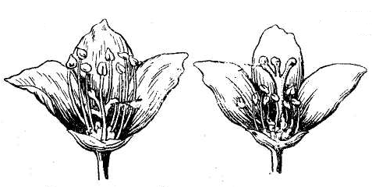
Рисунок 29 – Диморфизм цветков гречихи: слева – короткопестичный цветок; справа – длиннопестичный

Гречиха обыкновенная культурная и гречиха татарская, хорошо отличающиеся между собой по ряду признаков. Отличие видов гречихи представлено в таблице 57.

Таблица 57 – Отличительные особенности обыкновенной
и татарской гречихи

Признак | Гречиха обыкновенная | Гречиха татарская
Стебли | Чаще ребристые,  красновато-зеленые | Чаще гладкие, зеленые
Листья | Сердцевидно-треугольные, копьевидные, часто с малозаметными антоциановым пятном при основании | Более округлые, чаще с хорошо заметным антоциановым пятном при основании
Соцветие | Щитковидная кисть | Рыхлая кисть
Цветки | Сравнительно крупные, пахучие, белые, розовые или красные, диморфные | Мелкие, без запаха, желтовато-зеленые, с одинаковой длиной тычинок и пестиков
Плоды | Сравнительно крупные, трехгранные, гладкие | Мелкие, трехгранность выражена слабо, грани морщинистые,  с продольной бороздкой посередине, ребра городчатые, бугорчатые
Культурная гречиха делится на два подвида: обыкновенная и многолистная. Важнейшие отличительные признаки подвидов представлены в таблице 58.

Таблица 58 – Отличительные признаки подвидов
культурной гречихи

Признак | Обыкновенная гречиха | Многолистная гречиха
Высота растений | До 1 м | Растения более мощно развитые, до 2 м
Толщина стебля | 3…6 мм | До 10 мм
Число узлов стебля | 6…12 мм | До 25 мм
Листья | Мелкие или средней величины (длиной 2…5 см), жилки зеленые или слегка красноватые с малозаметным опушением | Крупные (длиной до 10 см) жилки ярко-красные,  с хорошо заметным  опушением

Наибольшее распространение, в пределах подвида гречихи обыкновенной, имеют две разновидности, которые отличаются по плодам.
Разновидности гречихи. Подвид культурной гречихи vulgare делится на две разновидности: var. alata Bat. и var. aptera Bat.
Плоды у разновидности alata крылатые, ребра острые, у aptera – бескрылые, а поэтому труднее обрушиваются, ребра тупые, грани выпуклые. Основные различия между разновидностями основаны на степени развития крыльев у плодов.
Большинство возделываемых сортов гречихи относятся к разновидности alata, т. е. имеют крылатые, сравнительно легко обрушиваемые плоды.
Задание 3. Описать возделываемые в области сорта гречихи.
Вводные пояснения. В пределах подвида обыкновенной гречихи выделены четыре экологические группы сортов гречихи: скороспелая северная; среднеспелая южная; среднеспелая прибалтийская; позднеспелая приморская.
При описании сортов гречихи обычно указывают продолжительность вегетационного периода от всходов до цветения и от всходов до созревания плодов, высоту растений, число узлов на стебле, облиственность, опушение жилки листа, окраску цветков, форму и окраску плодов, массу 1000 зерен, пленчатость, выравненность, выход крупы, хозяйственные и биологические особенности.
Вегетационный период. У позднеспелых сортов он составляет 90…110 дней, у скороспелых – 60…70, у среднеспелых – 70…90 дней.
Высота растений. По этому признаку различают сорта высокорослые – 90…100 см и более, низкорослые – 60…80 см, среднерослые – 80…90 см. При описании высоты растений учитывается и ветвление стебля. Обильно ветвящиеся сорта имеют три…четыре ветви первого порядка, ограниченно ветвящиеся – одну…две.
Число узлов на стебле. У скороспелых сортов шесть…семь, у среднеспелых – 9…11, у позднеспелых – более 12. Чем больше узлов в зоне ветвления, тем позднее начинается цветение. Этот показатель служит индикатором скороспелости. Плоды гречихи по соотношению длины и ширины делятся на удлиненные, когда длина плода превышает ширину, округлые – длина равна поперечному сечению, обычные, у которых длина несколько больше поперечного сечения, и веретеновидные, когда верхнее и нижнее сечения равны.
Вершина плодов может быть заостренной, вытянутой, тупой и с ямкой. Ребра у плодов могут быть тупыми, острыми и закругленными. Грани различают плоские, слабовогнутые и выпуклые.
Выравненностъ зерна может быть высокой – более 90 %, низкой – ниже 60 % и средней – от 60 до 90 процентов.
Охарактеризовать районированные в области сорта гречихи по форме таблицы 59.

Таблица 59 – Характеристика районированных сортов гречихи

Сорт | Скороспелость | Плоды |  | Устойчивость к
Сорт | Скороспелость | Масса  1000 зерен, г | пленчатость, % | полеганию | осыпанию
Задание 4. Рассчитать норму высева семян гречихи при рядовом и широкорядном способах посева, если масса 1000 семян составляет 25 г.

Контрольные вопросы

1. Что такое диморфизм цветков гречихи?
2. Отличие культурной гречихи от татарской.
3. Как отличить подвиды гречихи культурной?
4. Характеристика экологических групп гречихи.
5. Разновидности гречихи и основные различия между ними.
6. Назовите районированные сорта гречихи.

